ĐỀ CƯƠNG ÔN TẬP KIỂM TRA 1 TIẾT SINH HỌC 8 (HỌC KỲ II)
Năm học 2016 – 2017
Chương VII: Bài tiết
Bài 38: Bài tiết & cấu tạo hệ bài tiết nước tiểu
Bài tiết | - Khái niệm: Lá quá trình loại bỏ khỏi cơ thể những chất độc hại  - Sản phẩm bài tiết: Chủ yếu là nước tiểu, mồ hôi, CO₂
Cấu tạo hệ bài tiết nước tiểu | Đại thể | Hệ bài tiết gồm: 2 thận; 2 ống dẫn tiểu; bàng quang; ống thoát tiểu; lỗ tiểu
 | Thận | Có phần vỏ bao ngoài + phần tủy (gồm nhiều đơn vị chức năng của thận); bể thận; ống dẫn tiểu
 | Đơn vị  chức năng | - Có hơn 1 triệu đơn vị chức năng/ thận Nhiệm vụ: Lọc máu, hình thành nước tiểu  - Gồm:  - Nang cầu thận chứa cầu thận (là búi mao mạch dày đặc) nằm ở phần vỏ thận  - Hệ thống các ống góp nằm ở phần tủy thận
 | Bàng quang | Là khối cơ rỗng, thể tích 250 -350ml chứa nước tiểu

Bài 39: Bài tiết nước tiểu
Quá trình tạo nước tiểu  (Thực chất là quá trình lọc máu nhiều lần) | Quá trình lọc máu  - Xảy ra ở cầu thận  - Tạo nước tiểu đầu (# 170l), chứa ở nang cầu thận  (Thành phần nước tiểu đầu: Giống thành phần máu nhưng ko có các tế bào máu & protein)
Quá trình hấp thụ lại các chất cần thiết & bài tiết tiếp những chất độc hại
- Xảy ra ở hệ thống ống thận
- Tạo nước tiểu chính thức (#1,5l), đổ vào bể thận
(Thành phần nước tiểu chính thức: Chủ yếu gồm các chất thuốc, chất cặn bã, những chất thừa mà cơ thể không sử dụng được)
Quá trình bài tiết nước tiểu | Nhờ sự phối hợp của các cơ vòng ống thoát tiểu + cơ bàng quang + cơ bụng Nước tiểu được đẩy ra khỏi bàng quang

Bài 40: Vệ sinh bài tiết
Chương VIII: Da
Bài 41: Cấu tạo & chức năng da
Cấu tạo | Chức năng
Da được cấu tạo bởi 3 lớp:  - Lớp biểu bì:  - Tầng sừng Các tế bào chết hóa sừng, dễ bong  - Tầng tế bào sống có chứa sắc tố melanin tạo màu da  - Lớp trung bì (lớp bì)  - Các tế bào liên kết, bó sợi liên kết, chất tạo keo (collagen) và sợi đàn hồi  - Các tuyến mồ hôi, tuyến nhờn  - Lông; bao lông; cơ co chân lông  - Các mạch máu  - Thụ quan  - Lớp hạ bì (lớp mỡ dưới da) | Bảo vệ da  Nuôi biểu bì  tạo sức căng & độ đàn hồi của da  bài tiết mồ hôi, chất nhờn, chất bã, điều chỉnh thân nhiệt  nuôi da & góp phần tạo màu da  tiếp nhận & dẫn truyền các cảm giác đau; ngứa ngáy; sự thay đổi áp suất; nóng, lạnh…  Cách nhiệt

Bài 42: Vệ sinh da
Chương IX: Hệ thần kinh
Bài 43: Giới thiệu chung về hệ thần kinh
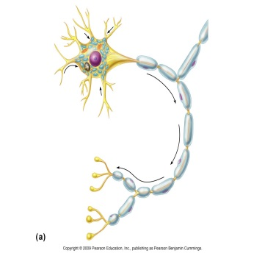 | Đơn vị cấu tạo: Neuron  (Xem lại nội dung bài 6 – Phản xạ để biết cấu tạo của 1 neuron & các loại neuron tiêu biểu trong cơ thể người)
Các bộ phận của hệ thần kinh
- Thần kinh trung ương: Não bộ (thuộc hộp sọ) + Tủy sống (thuộc cột sống) điều khiển các hoạt động có ý thức
- Thần kinh ngoại biên: Hạch thần kinh + Các dây thần kinh điều khiển các hoạt động ko có ý thức

Bài 45: Dây thần kinh tủy
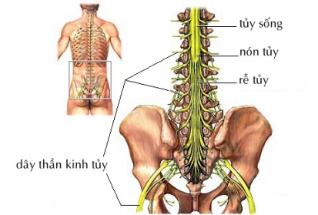 | Là phần nhập lại giữa các bó sợi thần kinh cảm giác (bó sợi hướng tâm) & vận động (bó sợi ly tâm) khi đi qua khe giữa 2 đốt sống & nối liền với tủy sống | Khái niệm
 | 31 đôi | Số lượng
 | Phối hợp cùng tủy sống để thực hiện chức năng cảm ứng, dẫn truyền điều khiển hoạt động của các chi | Chức năng

Bài 46: Trụ não – Tiểu não – Não trung gian
Cấu tạo |  | Tủy sống  - Trong cột sống |  | Trụ não  - Dưới đại não  - Trên tủy sống |  | Tiểu não  - Dưới đại não  - Trên tủy sống  - Sau trụ não |  | Não trung gian  - Dưới đại não  - Trên trụ não
 |  | Vị trí | Chức năng | Vị trí | Chức năng | Vị trí | Chức năng | Vị trí | Chức năng
Bộ phận trung ương | Chất xám | Trong | Cảm ứng + Xử lý +  Dẫn truyền xung TK Điều khiển hoạt động các chi | Trong | Điều khiển & điều hòa hoạt động nội quan (tuần hoàn, hô hấp, tiêu hóa) | Ngoài | Điều hòa & phối hợp các cử động phức tạp + giữ thăng bằng | Trong | Điều khiển quá trình trao đổi chất & điều hòa thân nhiệt
 | Chất trắng | Ngoài |  | Ngoài |  | Trong |  | Không có
Ngoại biên |  | Nơi xuất phát  31 đôi  dây thần kinh tủy |  | Nơi xuất phát  12 đôi  dây thần kinh não |  | Không có |  | Không có

Bài 47: Đại não
Cấu tạo | - Chất xám (nằm ngoài) Tạo lớp vỏ não; chia thành 4 thùy chính: thùy trán, thùy đỉnh, thùy chẩm, thùy thái dương Là trung tâm các PXCĐK  - Chất trắng (nằm trong) Dẫn truyền các xung TK, nối các vùng vỏ não với nhau & nối vỏ não với các phần khác thuộc hệ TK
Tiến hóa | - Khối lượng + thể tích lớn Nhiều neuron Nhiều chất xám  - Nhiều nếp gấp, nhiều khúc cuộn tăng diện tích bề mặt  - Nhiều rãnh chia não thành nhiều vùng chức năng riêng, có vùng vận động ngôn ngữ, hiểu tiếng nói & chữ viết

Hình vẽ: Vẽ & chú thích hình neuron (bài 43); chú thích hình cấu tạo cầu mắt (bài 49)
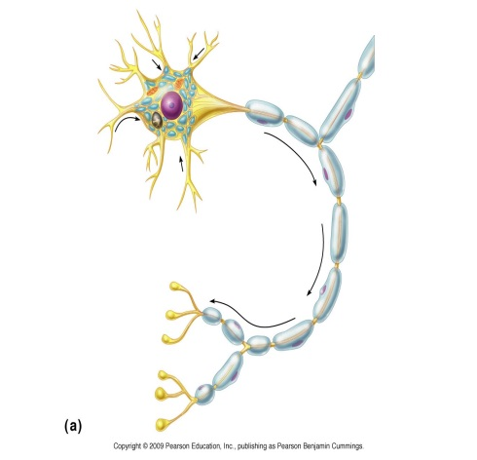Neuron | 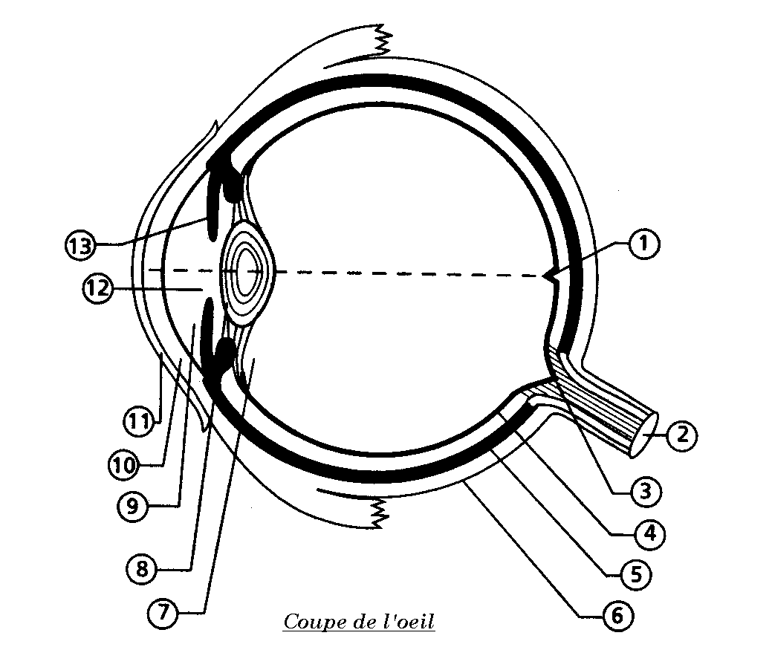Cấu tạo cầu mắt

